1. help只能用于内部命令，man没有内外命令之分。外部命令也可以使用—help参数
2. crontab -e，添加计划任务，-l 查看计划任务，-r,删除计划任务。
3. crond是crontab的守护进程，可以在固定间隔检查是否有预定的作业需要执行

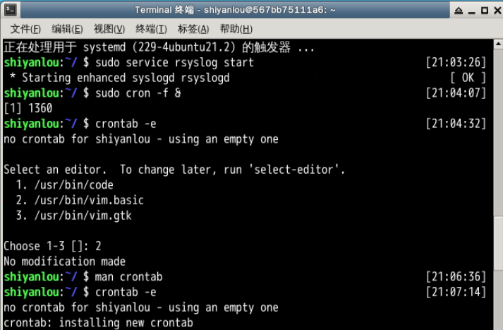

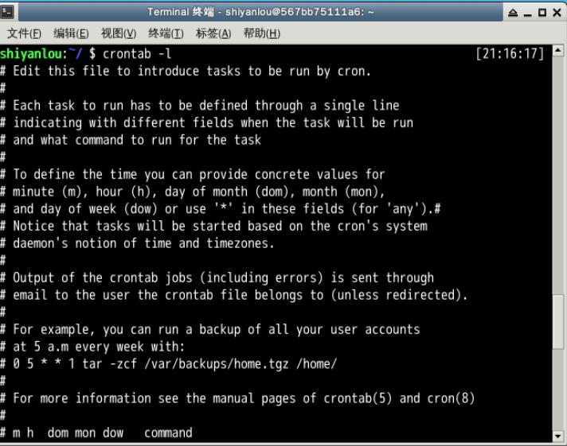

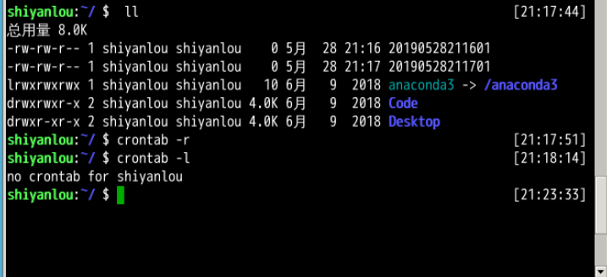

4.顺道简单学习了一下VIM编辑器的用法。